本校98學年度第二學期國中部七、八年級國語演講比賽決賽活動照片（99.04.21.）
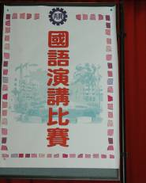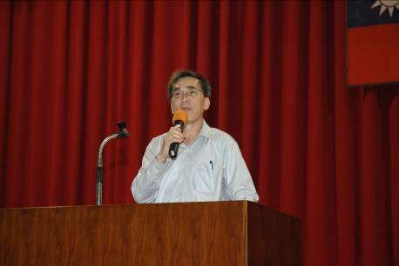 |  | 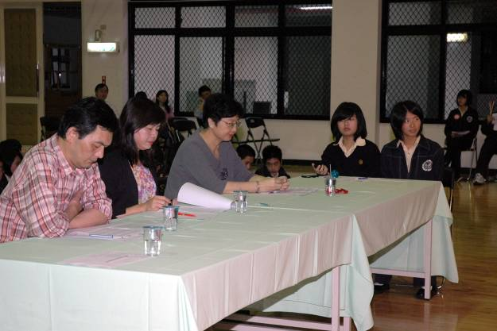
照片1：校長開場致詞 |  | 照片2：三位評審老師及計時同學
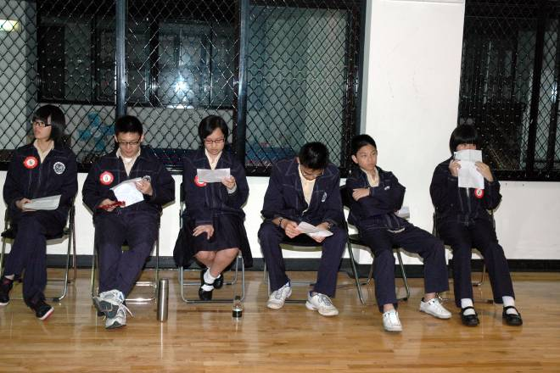 |  | 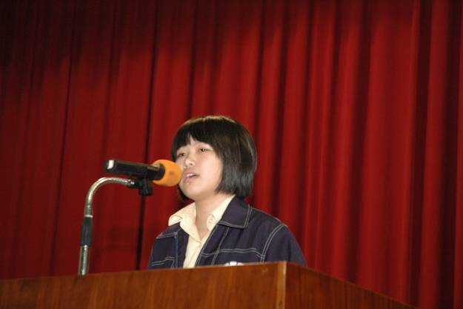
照片3：等候決賽開始的六位參賽同學 |  | 照片4：1號－七愛鄧 珩
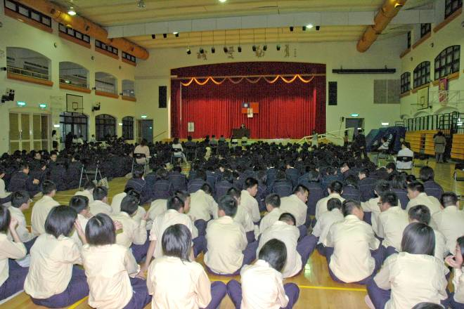 |  | 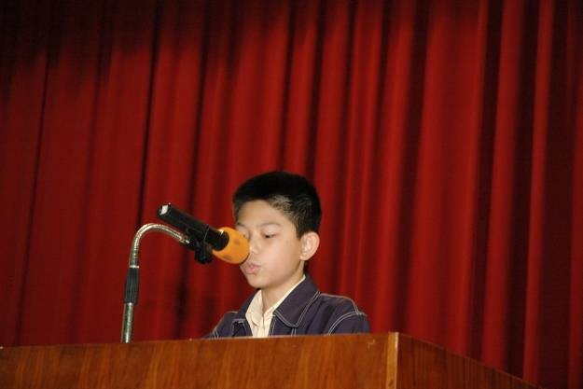
照片5：比賽會場 |  | 照片6：2號－八信李柏翰
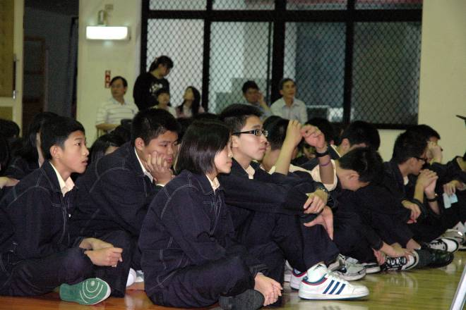 |  | 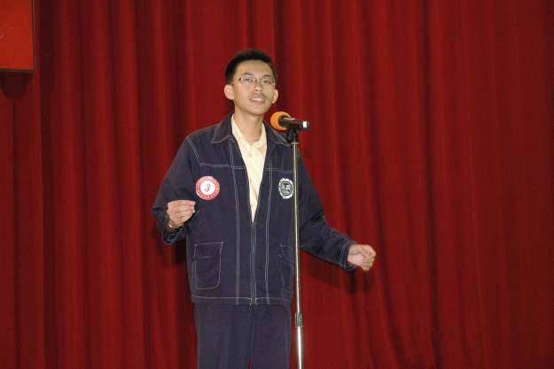
照片7：比賽會場 |  | 照片8：3號－八和陳勁維
本校98學年度第二學期國中部七、八年級國語演講比賽決賽活動照片（99.04.21.）
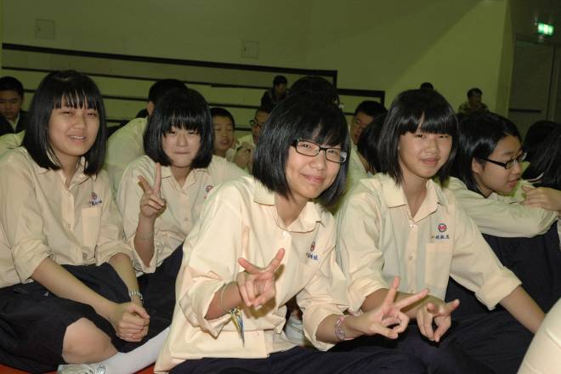 |  | 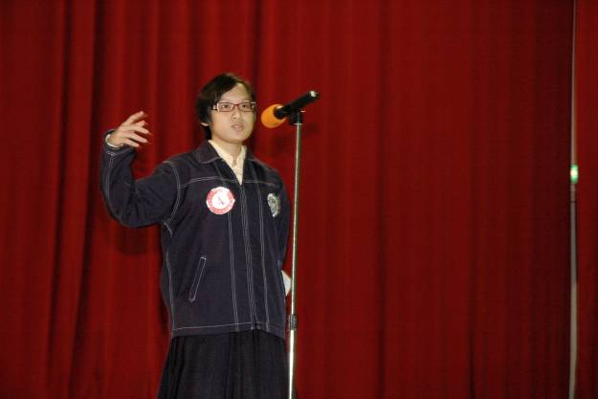
照片9：比賽會場 |  | 照片10：4號－八忠路馥銘
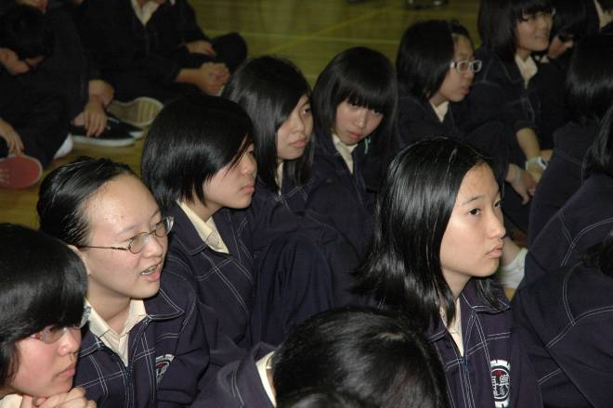 |  | 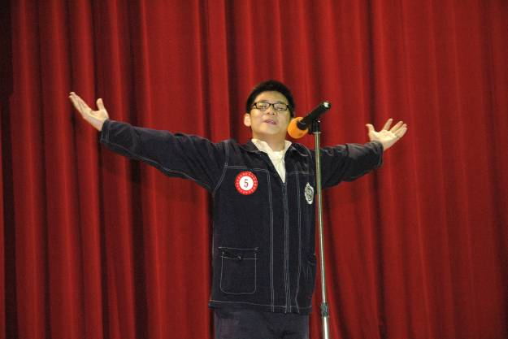
照片11：比賽會場 |  | 照片12：5號－八忠李偉立
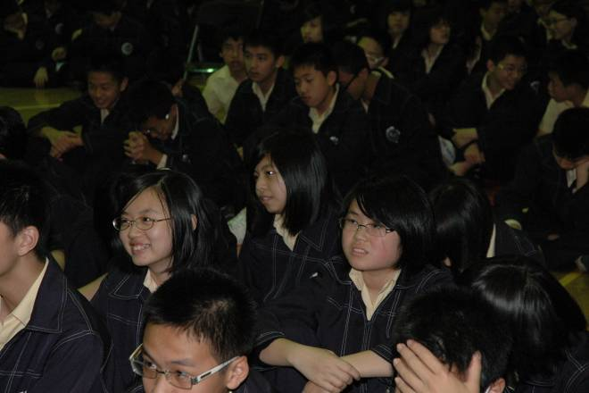 |  | 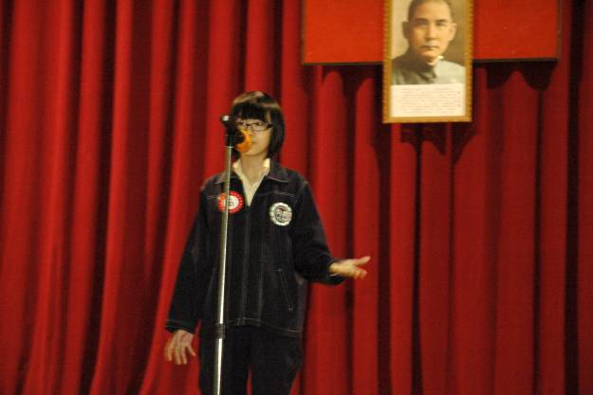
照片13：比賽會場 |  | 照片14：6號－八愛施裴玲
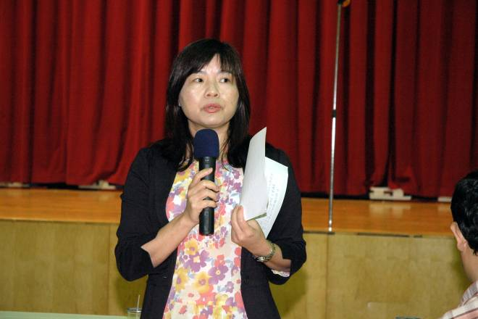 |  | 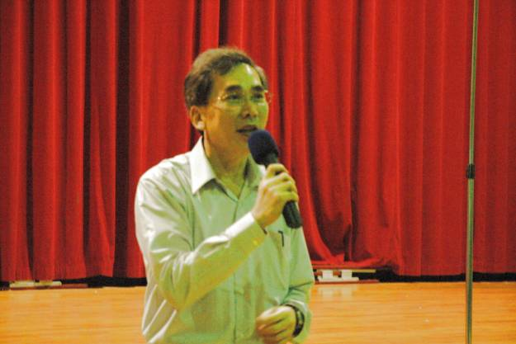
照片15：評審-洪華娟老師講評 |  | 照片16：校長宣布名次
得獎名次
